Муниципальное бюджетное дошкольное образовательное учреждение детский сад общеразвивающего вида № 7 с. Хазнидон

ГОД
ПЕДАГОГА
И НАСТАВНИКА

Великие педагоги прошлого
Нормативно-правовые основы педагогической деятельности

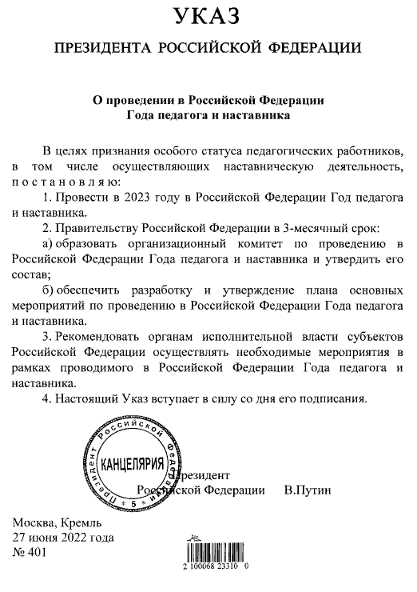

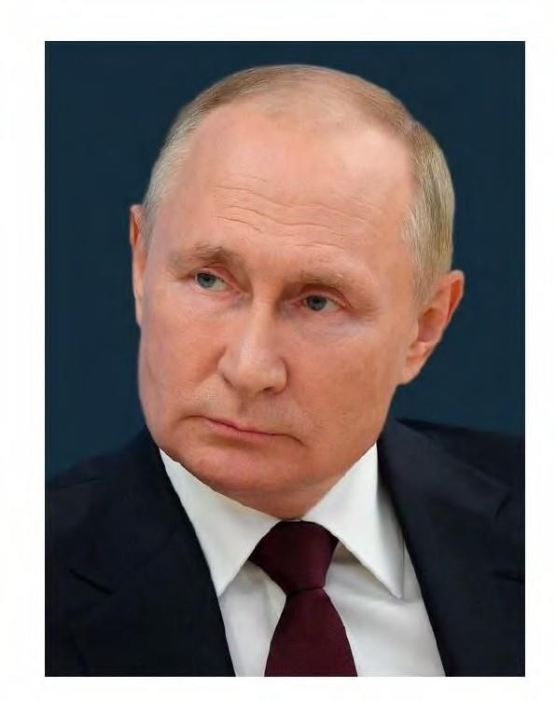

«…Задача, смысл проведения Года педагога и наставника как раз
и состоит в том, чтобы привлечь внимание общества к труду людей, которые отдают своё время и силы детям, молодёжи, нашему будущему. Убеждён, нужно больше рассказывать о том колоссальном вкладе, который внесли и вносят сегодня учителя, наставники в успех и достижения всей страны.»

Открытие Года педагога и наставника, 2 марта 2023 года

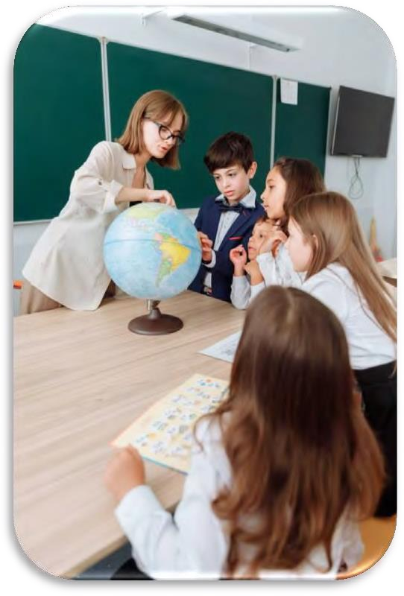
Согласно толковому словарю В. Даля педагог – это человек, посвятивший себя
воспитанию и обучению детей, молодежи.
Наставник, согласно толковому словарю
С. Ожегова – учитель и воспитатель, руководитель.

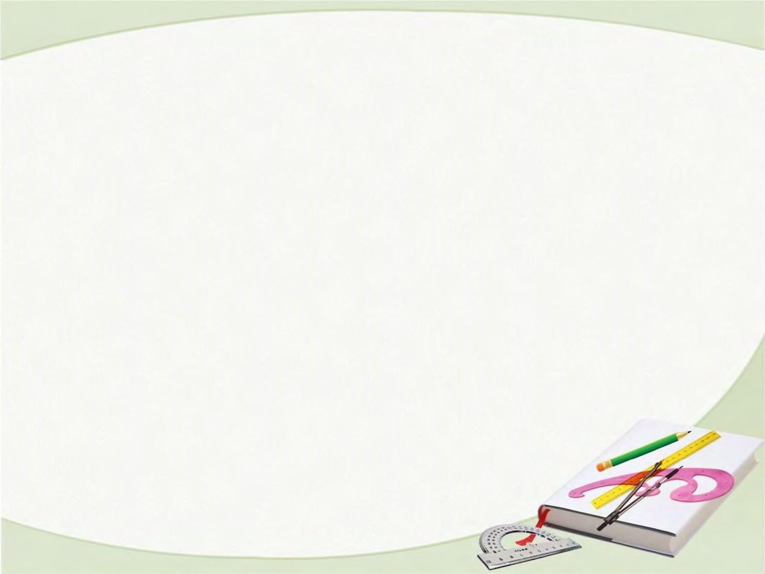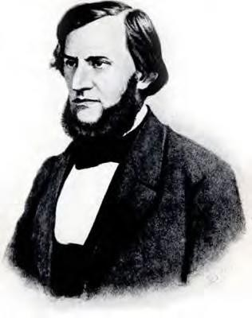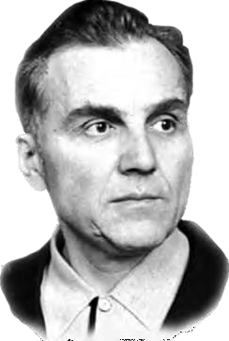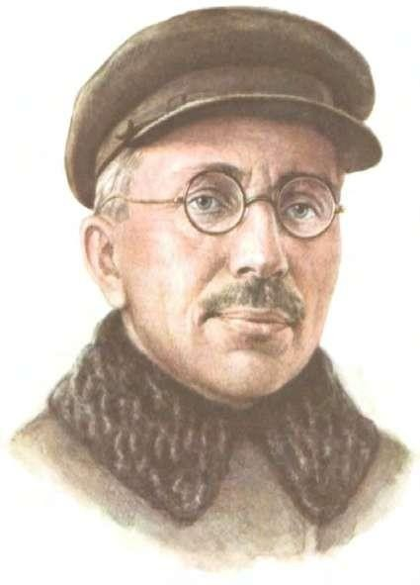

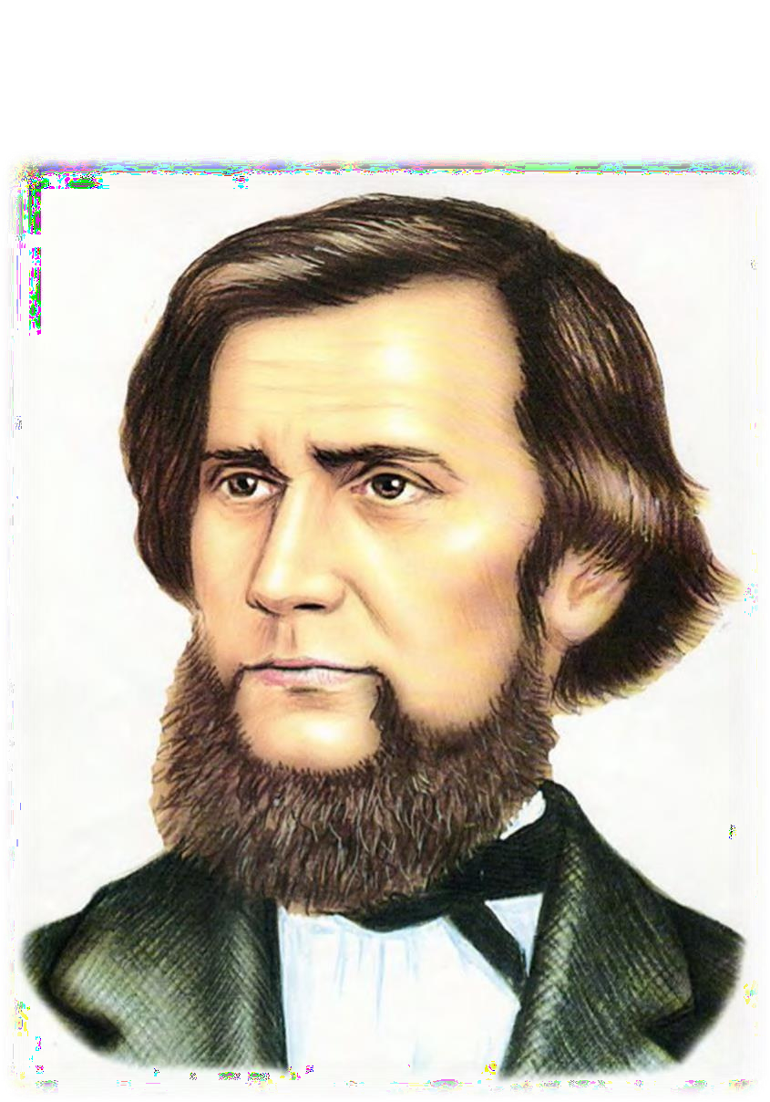3 марта 2023 года
исполнилось 200 лет
со дня рождения
педагога, писателя, основоположника русской научной
педагогики
Константина Дмитриевича Ушинского (1823-1871).

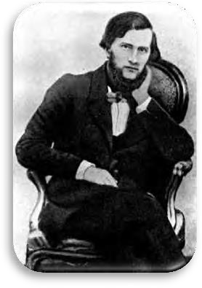
Константин Ушинский придерживался и последовательно развивал много идей:
- Педагогика не может опираться лишь на личный опыт учителя, ведь тот может оказаться ошибочным. Она должна опираться на теорию, то есть всестороннее изучение человека и систематизированный опыт. Поэтому педагогические идеи должны развиваться в университете, опираясь
на науку.
- Обучение — не механическая зубрёжка, а развитие умственных способностей ученика, наблюдательности, воображения, фантазии, желания и способности дальше
приобретать знания самостоятельно. Обучение должно быть сознательным, то есть до учащихся нужно донести, зачем они учатся и чему в итоге научатся.
- Обучение должно быть системным и последовательным. От конкретного —
к отвлечённому, от знакомого — к незнакомому, от единичного — к сложному, от частного — к общему. В учебном материале нужно определённым образом расположить материал для повторения и практические задачи.
- Главная задача педагогики — воспитание нравственности, а не наполнение головы знаниями. Обучение — лишь средство воспитания. Школа должна готовить человека к жизни и труду.
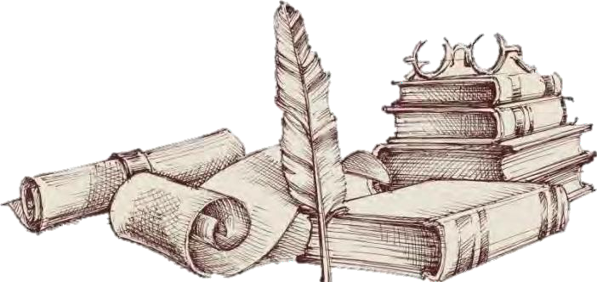
- Воспитание должно быть гуманным. Физические наказания и унижения неприемлемы. Воспитание — это убеждение личным примером, а не слепое повиновение.
- Воспитание и образование должны учитывать культурные и языковые особенности народа. Однако это не значит, что русская школа должна быть какой-то уникальной, «не как у людей». Законы души и её развития везде одинаковы.

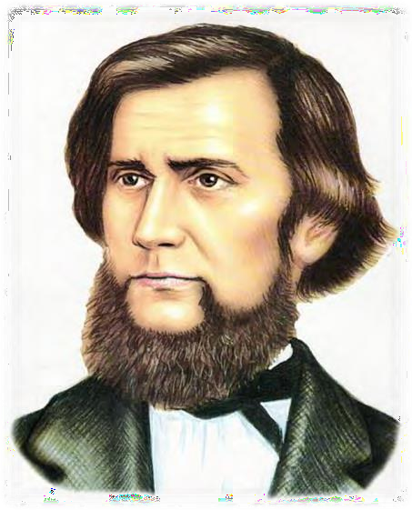
Цитаты Ушинского
«Ни один наставник не должен забывать, что его главнейшая обязанность состоит в приучении воспитанников к умственному труду и что эта обязанность более важна, нежели передача самого предмета».
«Педагогика — первое и высшее из искусств, потому что она стремится к выражению совершенства не на полотне, не в мраморе, а в самой природе человека».
«Задача воспитания — пробудить внимание к духовной жизни. Если наш воспитанник знает много, но интересуется пустыми интересами, если он ведет себя отлично, но в нем не пробуждено живое внимание к нравственному и прекрасному — вы не достигли цели воспитания».

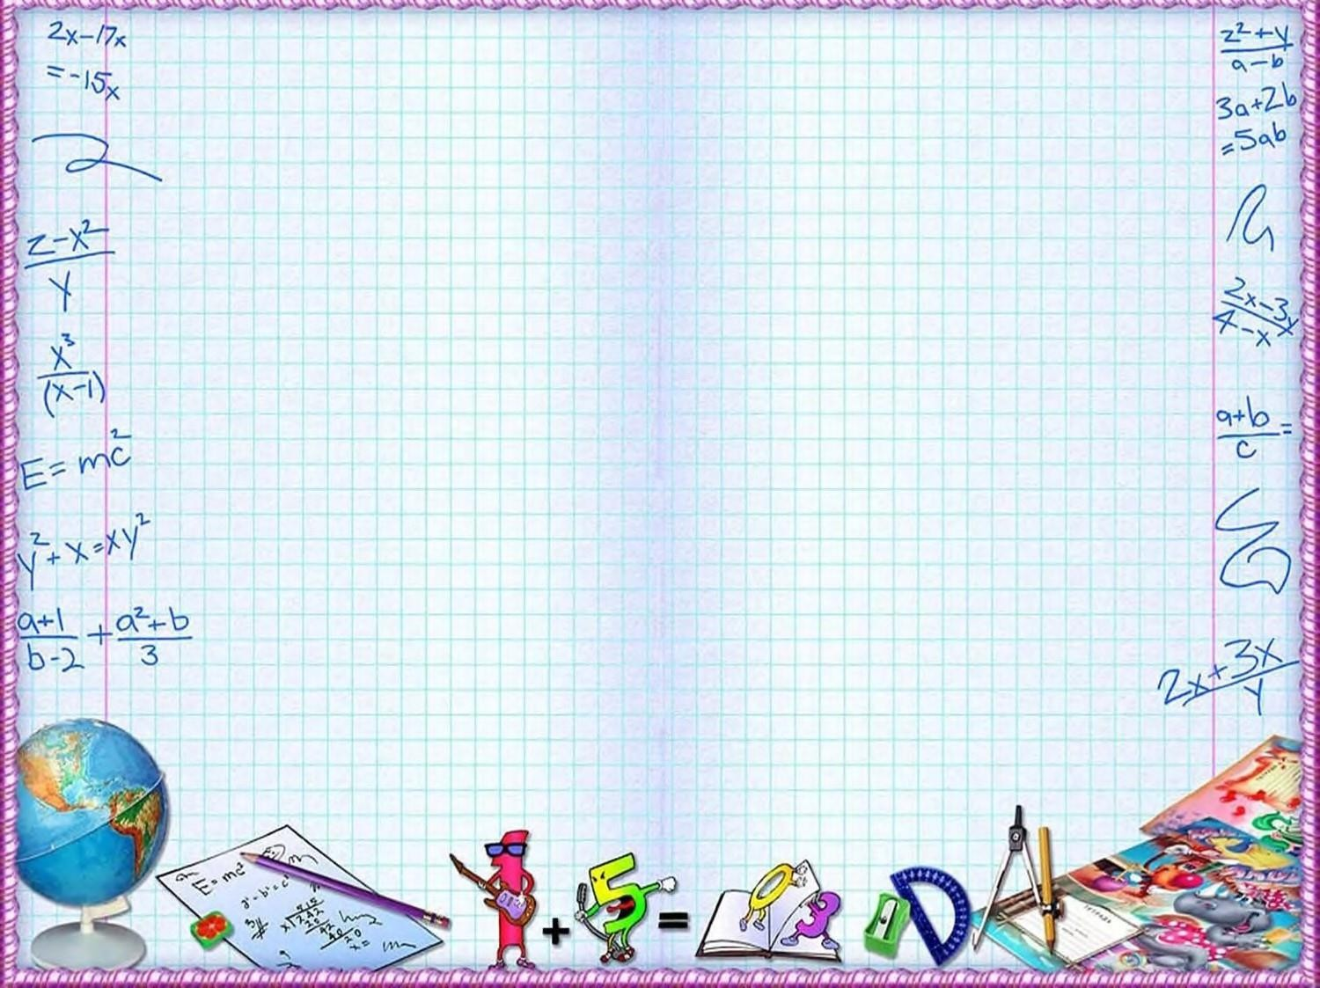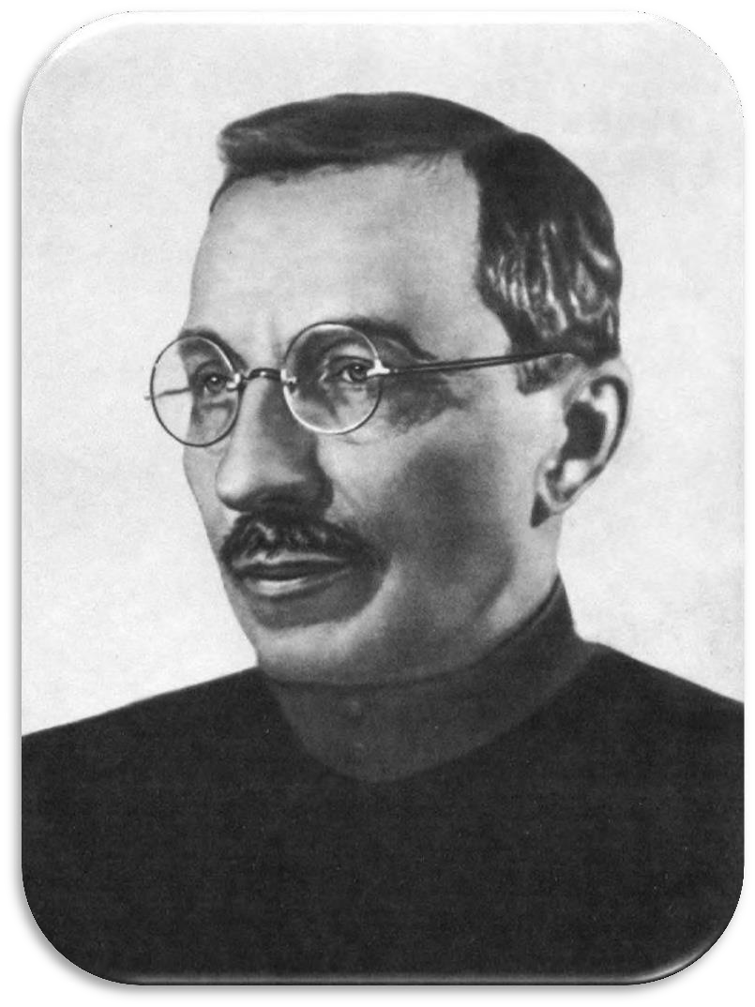13 марта 2023 года -
135 лет со дня рождения
Антона Семеновича Макаренко (1888-1939)
– советского педагога и воспитателя,
писателя, прозаика и драматурга.

Основные педагогические идеи Сергея Макаренко:

  - Каждый человек носит в себе огромный потенциал для развития и воспитания личности, которая является носителем прогресса в любом обществе. Важным условием для развития такой личности являются
специально организованные социальные условия и педагогическое воздействие.
  - Основа методики Макаренко – воспитательный коллектив, в котором дети связаны общими дружескими, бытовыми, деловыми целями, и это
взаимодействие служит комфортной средой для развития личности.
  - Коллективизм, строгая дисциплина, постоянная занятость — на этих трех китах была построена система Макаренко. Поэтому дети, разделённые на
разновозрастные отряды, не только имели самоуправление, но и трудились на собственном производстве. По мысли Макаренко, чем лучше
относишься к ребенку, чем больше его уважаешь, тем больше от него нужно требовать и тем лучше он будет подготовлен к взрослой жизни.
  - Макаренко разработал “метод перспективных линий” — перед ребенком ставится цепочка целей, которые нужно поочередно достигать. Педагог
считал обязательным соблюдение дисциплины, а вот стремления к идеальной учебе от своих учеников не требовал.

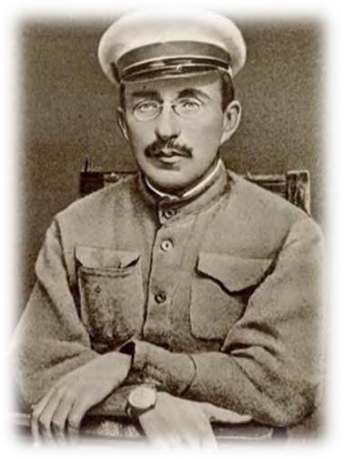Цитаты Макаренко
«Научить человека быть счастливым — нельзя, но воспитать его так, чтобы он был счастливым, можно».

«Если мало способностей, то требовать отличную учёбу не только бесполезно, но и преступно. Нельзя насильно заставить хорошо учиться. Это может привести к трагическим последствиям».

«Наше педагогическое производство никогда не строилось по технологической логике, а всегда по логике моральной проповеди. Это особенно заметно в области собственного воспитания Почему в технических вузах мы изучаем сопротивление материалов, а в педагогических не изучаем сопротивление личности, когда её начинают воспитывать?».

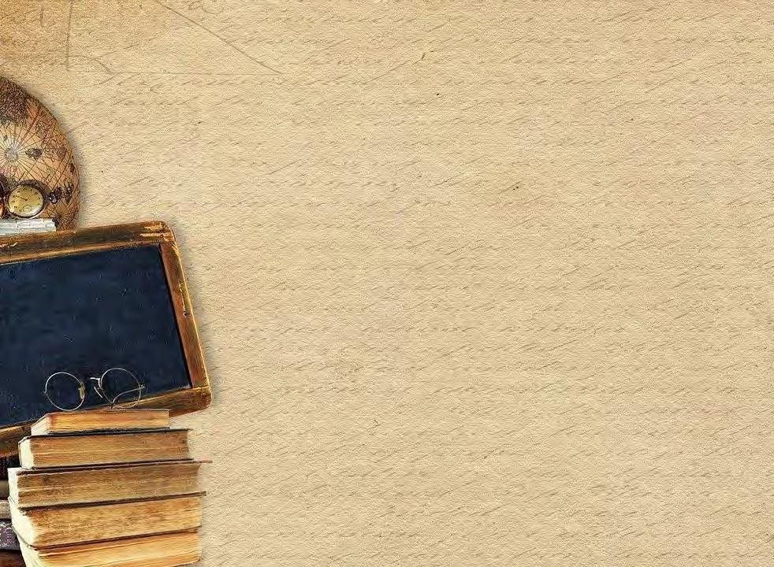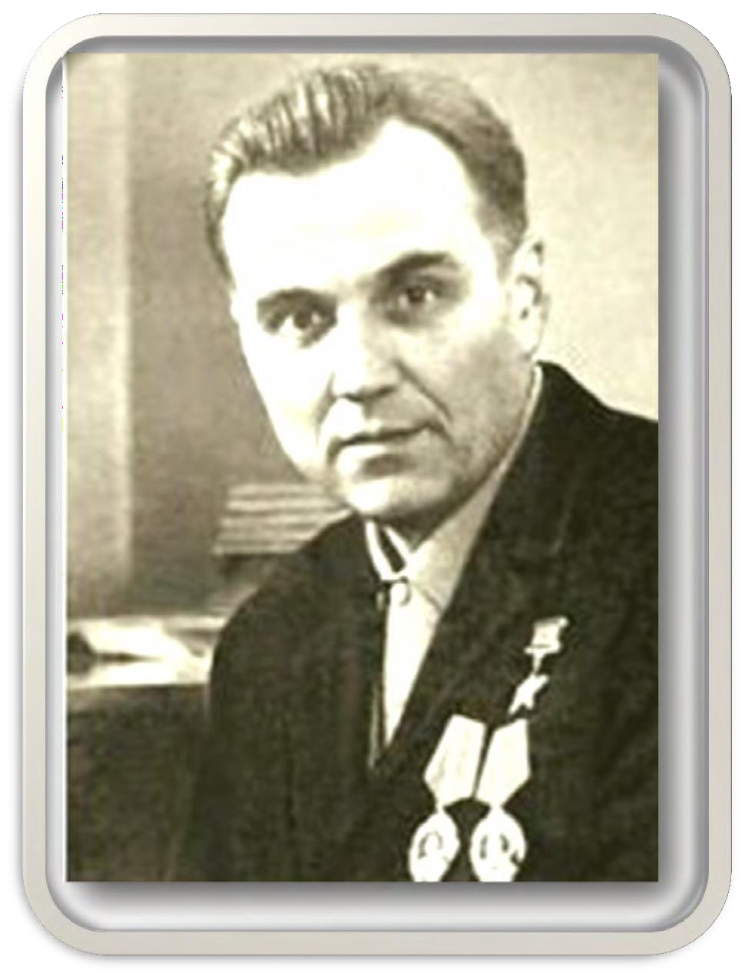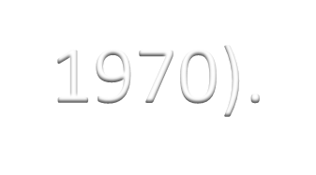28 сентября 2023 года
исполнится 105 лет
со дня рождения
советского педагога- новатора, писателя,
публициста, создателя оригинальной
педагогической системы
Василия
Александровича Сухомлинского (1918-1970).

Педагогическая деятельность Василия Сухомлинского
- Сухомлинский создал оригинальную педагогическую систему,
основывающуюся на принципах гуманизма, на признании личности ребёнка высшей ценностью, на которую должны быть ориентированы процессы
воспитания и образования, творческая деятельность сплочённого коллектива педагогов-единомышленников и учащихся.
- Сухомлинский строил процесс обучения как радостный труд; большое внимание он уделял формированию мировоззрения учащихся; важная роль в обучении отводилась слову учителя, художественному стилю изложения,
сочинению вместе с детьми сказок, художественных произведений, чтению книг.
- Сухомлинский разработал комплексную эстетическую программу
«воспитания красотой». В советской педагогике своего времени стал разрабатывать гуманистические традиции отечественной и мировой педагогической мысли.
- Сухомлинский — автор около 30 книг и свыше 500 статей, посвящённых
воспитанию и обучению молодёжи. Его жизнь — воспитание детей, личности. Он воспитывал в детях личное отношение к окружающей действительности, понимание своего дела и ответственности перед родными, товарищами и
обществом и, что главное, перед собственной совестью.

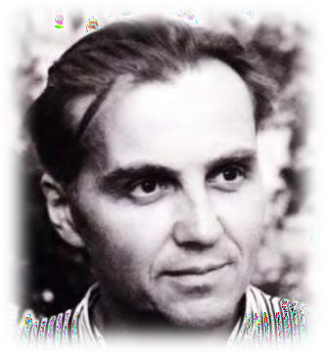
Цитаты Сухомлинского
«Только тот сможет стать настоящим
учителем, кто никогда не забывает, что он и сам был ребенком».

«Учитель лишь тогда становится воспитателем, когда в его руках тончайший инструмент воспитания
— наука о нравственности, этика».

«Наш труд - это, образно говоря, труд сеятеля. Мы сеем семена, из которых должны вырасти - в этом смысл нашего труда и нашей жизни - колосья, полные зерна, - убеждения, поступки».

